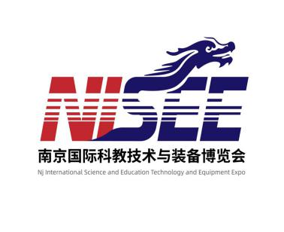
2020中国(南京)国际教育装备及科教技术展览会

参展合同

甲 方（承办方）：南京上玄会展服务有限公司
乙 方（参展方）：

2020中国（南京）国际教育装备及科教技术展览会将于4月09-11日在南京国际展览中心举办，甲方作为本次展会的承办方，乙方作为参展方，经双方友好协商，为了维护双方共同利益，本着平等合作、互惠互利的原则，订立本合同，以兹双方共同遵守。
第一条：参展商信息
公司名称
联 系 人： 职 务： 手 机：
固定电话： E-mail: 网 址：
通讯地址： 邮 编：
第二条：参展明细：
- 乙方展位号 ； 展位类型：标准展位 光地特装； 面 积： ㎡
- 乙方预定广告项目：
- 主要参展展品如下：
- 以上费用总计￥： 大写：
第三条：付款方式：
本合同签署后 3 个工作日内乙方支付上述全部费用，或总费用 50% ，余款将在展会开展前一个月付清，甲方在收到全部参展费用后开具相应发票。
账户信息 收款单位：南京上玄会展服务有限公司 账号：610 585 871（9位）
开户行：民生银行中央门支行（南京营业部）
第四条：权利和义务
- 甲方需保证乙方的展位面积、数量和相应的展会服务，乙方在在签订本合同后，按照约定时间支付相应款项。
- 甲方因外部因素改变展会日期或地点的，应提前15天通知乙方，乙方同意接受的协议仍然有效；乙方拒绝接受的可解除合同，甲方返还乙方已付款项。甲方有权根据需要对展会整体布局进行调整，涉及乙方展位调整时，有义务提前告知。
- 乙方不得携带与展览主题无关展品进入会场参展，同时不得将所租赁的展位予以转让、转租或出现与企业产品或公司名称不相符的产品参展等，否则，甲方有权行使要求乙方立即整改或没收展品等一切维护展会形象措施，所有后果均由乙方承担；
- 乙方遵守展览现场的管理规定和展馆的相关管理规定，不得展厅墙面或其他部位，不得更改地面、天花板、展馆柱面或墙面，甲方应为乙方布展提供必要的便利，为乙方提供参展须知。
第五条 违约责任
1、由于甲方原因改变展会时间、地点并没有及时通知乙方，甲方需返还乙方已支付参展费用，并对乙方造成的损失进行赔偿。
2、由于乙方未遵守本合同条款的规定，或未在上述规定的期限内支付相关费用，甲方有权通知乙方解除本合同，定金不予返还。
2、由于不可抗力致使展会被取消、延期、暂停、或缩短展期，双方互不承担违约责任。不可抗力是指不能预见、不能克服、不可避免的情况。
3、除上述约定以外，任何一方违反本协议的约定，给对方造成损失的，应承担赔偿责任。
第六条 附则
1、双方在履行本合同中产生的纠纷，应友好协商解决，不能协商解决的，提交展会所在地法院裁决。
2、本合同一式贰份，双方各执壹份，具有同等的法律效力，经双方盖章有效。
（以下无合同正文！）

甲方（盖章）： 乙方（盖章）：
南京上玄会展服务有限公司

签约代表： 签约代表：
签署日期： 签署日期：

